МБУ «МЦБ» м.р. Большечерниговский

День неизвестного солдата

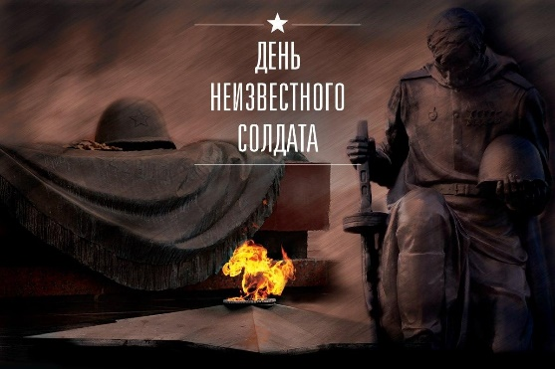

2021
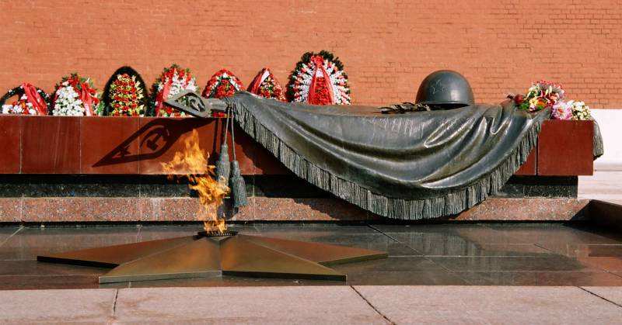
День неизвестного солдата – это сравнительно новая памятная дата в российской истории, отмечается ежегодно – 3 декабря. Этот памятный день призван увековечить память, воинскую доблесть и бессмертный подвиг советских и российских воинов, которые погибли в боевых действиях и чьим имена остались неизвестными. Впервые День неизвестного солдата в нашей стране отметили в 2014 году. Дата 3 декабря была выбрана не случайно. Именно в этот день 3 декабря 1966 года, в ознаменовании 25-й годовщины разгрома немецко-фашистских войск под Москвой, прах неизвестного солдата из братской могилы советских воинов на 41-м километре Ленинградского шоссе (на въезде в город Зеленоград) был перенесен и торжественно захоронен у стены Московского Кремля в Александровском саду.
С тех пор прошло 50 лет, на протяжении которых мемориальный архитектурный ансамбль «Могила Неизвестного Солдата» не терял своей актуальности и значимости для нашей страны. Сегодня это один из самых узнаваемых памятников России и Москвы. Указом президента страны от 17 ноября 2009 года для сохранения историко-культурного наследия народов РФ мемориалу «Могила Неизвестного Солдата» был присвоен статус Общенационального мемориала воинской славы. Мемориал включен в Государственный свод особо ценных объектов культурного наследия народов нашей страны.
Идею сделать 3 декабря Днем неизвестного солдата 25 сентября 2014 года озвучил Сергей Иванов, который занимал на тот момент пост Главы администрации президента России. «Такой памятный день, если хотите, день поминовения, вполне можно было бы установить», – отметил чиновник, отвечая на предложение, прозвучавшее во время его встречи с победителями и участниками конкурса «Поиск. Находки. Открытие», проводимого среди школьных поисковых отрядов. Сергей Иванов подчеркнул, что для России такая памятная дата была бы особенно актуальной, принимая во внимание, что такого количества пропавших без вести солдат, как в Советском Союзе, не было ни в одной другой стране мира. 24 октября 2014 года за установление этой памятной даты проголосовали депутаты Государственной думы РФ, 5 ноября того же года соответствующий указ об установлении новой памятной даты – День неизвестного солдата – подписал президент Российской Федерации Владимир Путин.

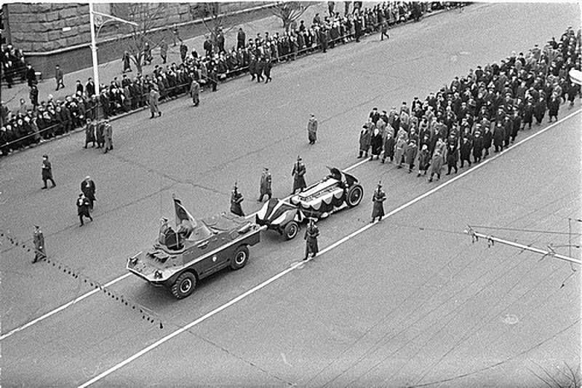
Стоит отметить, что первые памятники неизвестным солдатам начали появляться после Первой мировой войны. Впервые само это понятие, как и мемориал, появилось во Франции. Здесь 11 ноября 1920 года в Париже возле Триумфальной арки было сделано почетное захоронение неизвестного солдата, который погиб на полях сражений Первой мировой войны. Тогда же на мемориале появилась надпись: «Un soldat inconnu», а рядом с ним был торжественно зажжен Вечный огонь. Позднее подобный мемориал появился и в Великобритании у Вестминстерского аббатства, надпись на нем гласила: «Солдат Великой войны, чье имя ведомо Богу». Еще позднее подобный мемориальный комплекс появился и в США, он был открыт на Арлингтонском кладбище Вашингтона, где был захоронен прах неизвестного солдата, погибшего в Первую мировую войну. Надпись на надгробии гласила: «Здесь покоится снискавший славу и почет американский солдат, имя которого знает только Бог».
В нашей стране к идее создания такого мемориального комплекса обратились перед празднованием 25-й годовщины разгрома немецких войск под Москвой зимой 1941 года. В начале декабря 1966 года газеты писали, что 3 декабря москвичи склонили головы перед одним из героев Великой Отечественной войны – неизвестным солдатом, который погиб на ближних подступах к Москве зимой 1941 года. В частности, газета «Известия» писала: «…он был сражен за Отчизну, за родную Москву. Вот все, что мы знаем о нем».
2 декабря 1966 года к месту прежнего захоронения – братской могиле советских воинов на 41-м километре Ленинградского шоссе около полудня прибыли группа солдат и офицеров Таманской дивизии, а также представители Моссовета. Солдаты расчистили снег вокруг могилы и приступили к процедуре вскрытия захоронения. В 14:30 останки одного из покоившихся в братской могиле воинов были помещены в гроб и укрыты сверху оранжево-черной лентой – символом солдатского ордена Славы. На крышке гроба была расположена солдатская каска образца 1941 года. Гроб с останками неизвестного солдата был установлен на постаменте. Весь вечер и всю ночь, а также утро следующего дня, сменяясь каждые два часа, у гроба находился почетный караул молодых солдат Таманской дивизии с автоматами в руках, а также ветеранов Великой Отечественно войны. Рядом останавливались проезжавшие по шоссе машины, из окрестных деревень и поселков сюда шли люди, приходили даже из самого Зеленограда.
На братскую могилу советских воинов под Зеленоградом случайно наткнулись строители, это произошло перед открытием известного мемориала. Стоит отметить, что требования к выбору бойца были жесткими, они должны были исключить любую возможную случайность. Братская могила, выбранная для того, чтобы взять из нее прах воина, находилась в том месте, докуда немцы не смогли дойти, значит солдаты, захороненные здесь, не были в плену. На одном из бойцов очень хорошо сохранилась его форма со знаками различия рядового – Неизвестный солдат должен был обязательно быть самым простым бойцом. Еще одним тонким моментом было то, что погибший, которого захоронят у Кремля, не должен был оказаться дезертиром или солдатом, совершившим какое-либо воинское преступление и расстрелянным за него. Однако с преступника перед расстрелом обязательно снимали ремень, а на бойце из могилы под Зеленоградом ремень был на месте. У выбранного солдата не было обнаружено никаких документов и ничего, что могло бы раскрыть нам его личность – он пал, как неизвестный герой битвы за Москву. С 1966 года Неизвестным солдатом он становился для всей нашей огромной страны.
3 декабря 1966 года в 11 часов 45 минут гроб с бойцом был установлен на открытую машину, которая двинулась по шоссе в сторону столицы. Везде по пути следования траурную процессию провожали жители Подмосковья, которые выстроились вдоль Ленинградского шоссе, чтобы проститься с неизвестным героем. Уже в Москве, у въезда на улицу Горького (сегодня Тверская), гроб с машины был перенесен на артиллерийский лафет. Далее бронетранспортер с развернутым боевым знаменем направился дальше под звуки траурного марша в исполнении военного духового оркестра. Его сопровождали солдаты почетного караула, ветераны войны, участники обороны Москвы.
Конечной точкой маршрута стал Александровский сад возле Кремля. На трибуне среди руководителей страны и партии находились участники битвы за Москву – маршалы Советского Союза К. К. Рокоссовский и Г. К. Жуков. Во время митинга Рокоссовский произнес следующие слова: «Могила Неизвестного солдата у древних стен Московского Кремля станет памятником вечной славы героям, которые погибли на поле боя за родную землю, здесь отныне покоится прах одного из тех, кто своей грудью заслонил Москву». После завершения траурного митинга гроб опустили в могилу у кремлевской стены. Затем прогремел артиллерийский салют, батальоны всех родов войск прошли торжественным маршем по Манежной площади, отдав таким образом воинские почести Неизвестному солдату.
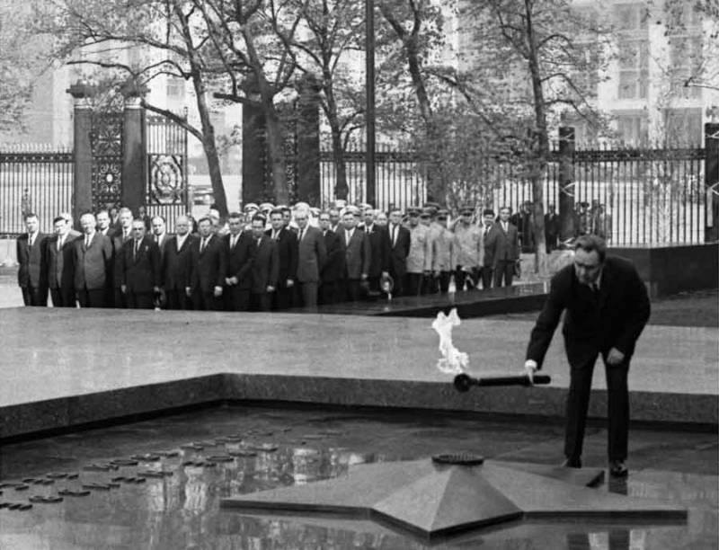
Спустя несколько месяцев, 8 мая 1967 году, в канун праздника День Победы здесь же состоялось официальное открытие всего мемориального комплекса «Могила Неизвестного Солдата», был зажжен Вечный огонь. Вечный огонь в Москву был доставлен с военного мемориала, расположенного в Ленинграде на Марсовом поле, где были похоронены жертвы Революции. Зажег его в Москве у могилы Неизвестного солдата лично Леонид Ильич Брежнев, который принял факел из рук Героя Советского Союза Алексея Маресьева.
Мемориал представляет собой надгробную плиту, которая покрыта бронзовым знаменем. На знамени лежит лавровая ветвь и солдатская каска, которые также были выполнены из бронзы. В центре мемориального комплекса была расположена бронзовая пятиконечная звезда, в которой и горит Вечны огонь славы. Возле огня расположена знаменитая надпись: «Имя твое неизвестно, подвиг твой бессмертен». Буквы надписи выполнены из лабрадорита. Надпись употребляется в прямом смысле, как символ всех без исключения погибших воинов, которые навсегда остались неизвестными. Справа рядом с Могилой Неизвестного солдата расположена гранитная аллея, на которой находятся порфировые тумбы темно-красного цвета с замурованными в них капсулами, содержащими землю из городов-героев: Ленинграда, Сталинграда (название возвращено в 2004 году, до этого был указан Волгоград), Киева, Одессы, Севастополя, Минска, Керчи, Новороссийска, Тулы и крепости-героя Брест.
С 12 декабря 1997 года в соответствии с президентским указом пост №1 почетного караула был перенесен от Мавзолея Ленина к Могиле Неизвестного Солдата. Караульную службу здесь несут военнослужащие Президентского полка. В настоящее время мемориал являет местом, к которому в праздничные дни возлагаются венки и который посещают многочисленные делегации, в том числе прибывающие в российскую столицу с официальными визитами главы иностранных правительств и государств. Также мемориал является одним из самых популярных мест у туристов и московских молодоженов.

Самарская область

Большечерниговский район с. Большая Черниговка ул. Советская 107

8 846 722 10 59

Ок: https://ok.ru/

ВК: https://vk.com/id482547875

Сайт: http://mcb-bolshaya-chernigovka.ru/

Часы работы:

Пн. – Пт.: с 9.00 до 17.30

Сб.: с 9.00 до 15.00

Вс.: выходной

Сост.: Жилина О.Н.

